Załącznik C do SWZ

SPECYFIKACJA TECHNICZNA PRODUKTÓW

Poniższy opis przedstawia minimalne wymagania dotyczące zamawianego wyposażenia.
Wszystkie zaproponowane rozwiązania muszą być systemowe, seryjnie produkowane Pod pojęciem systemowe Zamawiający rozumie meble, które można łączyć ze sobą w różnych konfiguracjach oraz pozwalające w przyszłości na rozbudowę.
W przypadku, gdy przedmiot zamówienia będzie opisany w sposób, który może wskazywać na produkty dostarczane przez konkretnego Producenta, to należy uznać, że towarzyszy im zwrot „lub równoważne” – w takim przypadku, Zamawiający dopuszcza składanie ofert równoważnych. Na Wykonawcy, który powołuje się na rozwiązania równoważne, spoczywa obowiązek udowodnienia, że oferowany przez niego asortyment będzie nie gorszy funkcjonalnie a zaproponowane materiały będą posiadały parametry nie gorsze niż wskazane w dokumentacji przetargowej. Wszelkie koszty związane z udowodnieniem równoważności spoczywają na Wykonawcy.

Zgodnie z Art. 105. - 107 ustawy Prawo zamówień publicznych, Zamawiający wymaga załączenia do oferty wszystkich wymienionych w opisie certyfikatów i atestów. Zamawiający żąda złożenia certyfikatu wydanego przez jednostkę oceniającą zgodność lub sprawozdania z badań przeprowadzonych przez tę jednostkę. Dokumenty te mają być opisane w sposób nie budzący wątpliwości do jakich mebli, krzeseł, tkanin są dedykowane (nazwa widniejąca na ateście lub certyfikacie musi być nazwą systemu lub produktu w przedstawionym katalogu, folderze, karcie katalogowej załączonej).

W celu potwierdzenia spełnienia podanych w opisie wymogów, Zamawiający wymaga dołączenia do oferty następujących przedmiotowych środków dowodowych:
- do każdego mebla należy przedstawić minimum jedną, osobną kartę katalogową, na której będzie przedstawiony proponowany mebel. Karta katalogowa musi zawierać nazwę mebla i nazwę użytego systemu meblowego, nazwę producenta mebla, rysunek lub zdjęcie proponowanego mebla (rozmiar zdjęcia pozwalający dostrzec szczegóły – optymalnie rozmiar zdjęcia A5), wymiary oraz szczegóły techniczne mebla pozwalające zweryfikować czy proponowany mebel spełnia wymagania projektu.

Wyboru koloru wszelkich elementów, o których jest mowa w OPZ, np. kolorystyka obić tapicerskich, wybarwienie płyt oraz obrzeży mebli, kolor elementów metalowych itp., Zamawiający dokona po podpisaniu umowy.

Wymagane przez Zamawiającego certyfikaty winny być aktualne na dzień złożenia oferty przez Wykonawcę.
 | K1 | Krzesło biurowe obrotowe z zagłówkiem, powinno posiadać wymiary zawarte w przedziałach:  - Szerokość oparcia: 490 mm  - Wysokość oparcia: 600 mm  - Szerokość siedziska: 480 mm,  - Głębokość powierzchni siedziska: 480 mm.  - Wysokość siedziska w najniższym położeniu: 420 mm z regulacją wysokości w zakresie min. 120 mm  - Wysokość całkowita, liczona do krańca oparcia przy położeniu siedziska w najniższym punkcie: 1025 mm.  - Szerokość zagłówka: 250 mm  - Wysokość tarczy zagłówka: 150 mm  - Średnica podstawy: 710 mm  Krzesło musi posiadać:  - Siedzisko tapicerowane  - Szkielet i osłona wykonane z polipropylenu, pokryte pianką wylewaną o grubości min. 59 mm i gęstości 55-60 kg / m³.  - Wewnątrz pianki wylewanej, mają być umieszczone sprężyny kieszeniowe  - Oparcie tapicerowane składające się z: ramy wykonanej z czarnego poliamidu wzmocnionego włóknem szklanym z dwoma warstwami zamocowanymi w rowkach w ramie. Jedna warstwa ma być materiałem wspierającym widocznym z tyłu oparcia (wymagana tkanina z fakturą 3D) – kolor tkaniny ma być dopasowany do koloru ramy. Od frontu oparcie ma być tapicerowane – wykonane w formie pianki ciętej o grubości 10 mm i gęstości min. 25 kg / m3 pokrytej tapicerką.  - Oparcie ma być wyposażone w podparcie lędźwi, wykonane z termoplastycznego elastomeru w kolorze czarnym.  - Manualna regulacja wysokości podparcia lędźwi w zakresie min. 55 mm  - Oparcie i zagłówek mają mieć zaoblone kształty – nie dopuszcza się typowo prostokątnych form  - Zagłówek regulowany, tapicerowany z tworzywową osłoną – kształt zagłówka ma być zaoblony  - Szkielet zagłówka ma być wykonany z polipropylenu pokrytego pianką wylewaną o grubości min. 50 mm – nie dopuszcza się gąbki ciętej  - Wspornik zagłówka ma być wykonany z poliamidu wzmocnionego włóknem szklanym.  - Wymagana regulacja zagłówka w 3 zakresach – na wysokość min. 90 mm, głębokość min. 20 mm i obrót zagłówka min. 60°  - Mechanizm krzesła ma posiadać funkcje: Mechanizm synchroniczny posiadający funkcje:  – możliwość swobodnego kołysania się – oparcie odchylające się synchronicznie z siedziskiem,  – kąt odchylenia oparcia min. 21 ° zsynchronizowany z kątem pochylenia siedziska min. 7 °,  – możliwość blokady oparcia w min. 4 pozycjach,  – regulacja głębokości siedziska min. 60 mm, możliwość blokady w 7 pozycjach,  - regulacja siły oporu oparcia w min. 7 pozycjach za pomocą pokrętła  – Anti-Shock – zabezpieczenie przed uderzeniem oparcia w plecy użytkownika po zwolnieniu blokady,  – płynna regulacja wysokości krzesła za pomocą podnośnika pneumatycznego.  Krzesło powinno posiadać manualne podparcia lędźwi regulowane w zakresie wysokości min. 55 mm w kolorze czarnym, dopasowane kolorystycznie do ramy oparcia  - Podłokietniki wykonane z poliamidu wzmocnionego włóknem szklanym w kolorze czarnym. Nakładka podłokietnika wykonana z miękkiego poliuretanu w kolorze czarnym.  - Podłokietniki z regulacją 2D – na wysokość w zakresie min. 80 mm, na szerokość w zakresie min. 70 mm.  - Podstawę pięcioramienną, wykonaną z poliamidu w kolorze czarnym.  - Kółka o średnicy fi 60 mm do twardych powierzchni.  - Kolorystyka: tkanina tapicerska - do wyboru min. 9 kolorów z wzornika producenta.  Krzesło winno być tapicerowane tkaniną o parametrach nie gorszych niż:  - Skład – 100 % Poliester  - Gramatura: min. 320 g/m²  - Ścieralność: min. 100 000 cykli Martindala,  - Niepalność: wg EN 1021-1, EN 1021-2  Wymagane dokumenty:  - Certyfikat / atest wytrzymałościowy zgodnie z: EN 1335-1; EN 1335-2.  - Protokół oceny Ergonomicznej w oparciu o Rozporządzenie Ministra Pracy i Polityki Socjalnej z 1 grudnia 1998 (Dz.U.N 148, poz. 973)  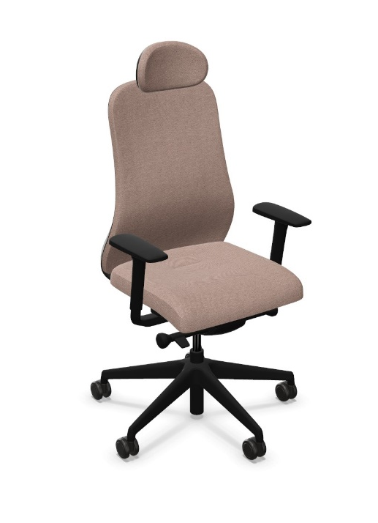  Powyższe parametry spełnia np. ; krzesło Souly firmy Nowy Styl | 229
 | K2 | Krzesło stacjonarne na 4 nogach na kółkach z podłokietnikami, powinno posiadać wymiary :  - Szerokość siedziska: 480 mm  - Szerokość oparcia: 455 mm  - Wysokość całkowita: 860 mm,  - Wysokość siedziska: 464 mm,  - Głębokość całkowita: 550 mm,  - Głębokość siedziska: 440 mm  - Głębokość powierzchni siedziska: 495 mm  - Szerokość całkowita z podłokietnikami: 600 mm.  Krzesło musi posiadać:  - Siedzisko i oparcie tapicerowane tkaniną,  - Szkielet oparcia wykonany z polipropylenu, pokryty pianką wylewaną o grubości 17 mm i gęstości 80 kg/m3.  - Szkielet siedziska wykonany z polipropylenu, pokryty pianką wylewaną o grubości min. 60 mm (nie dopuszcza się gąbki ciętej)  - Konstrukcję siedziska wykonaną z poliamidu wzmocnionego włóknem szklanym – od dołu wyposażone w osłonę, zabezpieczającą krzesła podczas sztaplowania.  - Element konstrukcyjny siedziska, płynnie przechodzący w kierunku oparcia  - Konstrukcję siedziska / oparcia wykonaną jako jeden element, z poliamidu wzmocnionego włóknem szklanym. W części lędźwiowej – konstrukcja ma tworzyć literę H  - Element konstrukcyjny siedziska – od dołu wyposażony w osłonę, zabezpieczającą krzesła podczas sztaplowania.  - Oparcie ma być mocowane do elementu konstrukcyjnego w dwóch punktach. Nie dopuszcza się montażu ramki oparcia na „ostro”.  - Siedzisko i oparcie jako oddzielne formatki nie stykające się ze sobą  - Podłokietniki wykonane z poliamidu wzmocnionego włóknem szklanym – podłokietniki mocowane do konstrukcji siedziska / oparcia w sposób estetyczny.  - Podłokietniki mają być mocowane do elementu konstrukcyjnego przy oparciu za pośrednictwem tego samego otworu co oparcie.  - Elementy tworzywowe – w kolorze czarnym  - Profile boczne siedziska i oparcia, tapicerowane tkaniną, tego samego rodzaju co front siedziska i oparcia.  - Ramę metalową wykonaną z rury fi 22 mm, chromowaną.  - 4 nogi wyposażone w kółka o średnicy max. 40 mm – dedykowane do miękkich powierzchni.  - Możliwość sztaplowania min. 4 sztuki.  - Kolorystyka: tkanina tapicerska - do wyboru min. 10 kolorów z wzornika producenta,  Krzesło ma być tapicerowane tkaniną o parametrach nie gorszych niż:  - Skład: min. 95% wełna  - Gramatura: min. 400 g/m2  - Ścieralność: ≥100 000 cykli Martindala  - Niepalność: wg EN 1021-1, EN 1021-2  Wymagane dokumenty:  - Certyfikat / atest wytrzymałościowy zgodnie z normą PN EN 16139  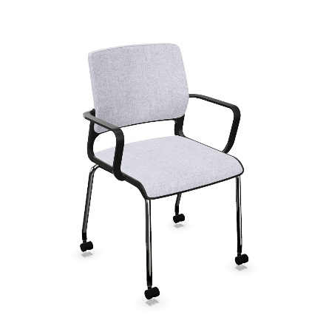  Powyższe parametry spełnia np.: krzesło Xilium firmy Nowy Styl | 279
 | K3 | Krzesło pracownicze, obrotowe z perforowanym oparciem, powinno posiadać wymiary:  - Szerokość oparcia: 460 mm  - Wysokość tarczy oparcia: 445 mm  - Szerokość siedziska: 480 mm  - Głębokość powierzchni siedzenia: 475 mm  - Wysokość siedziska w najniższym położeniu ma mieścić się w zakresie: 420 mm z regulacją wysokości w zakresie min. 120 mm  - Wysokość całkowita, liczona do krańca oparcia przy położeniu siedziska w najniższym punkcie: od min. 980 mm. do max. 1100 mm  - Średnica podstawy: 710 mm  Krzesło musi posiadać :  - Siedzisko tapicerowane  - Oparcie perforowane na całej powierzchni wykonane z poliamidu wzmocnionego kulkami szklanymi.  - Oparcie ma być nasuwane na pionowe elementy podłokietników, które stanowią szkielet krzesła.  - Szkielet siedziska wykonany z polipropylenu pokryty pianką wylewaną o grubości w zakresie 40-50mm. Nie dopuszcza się gąbki ciętej.  - Możliwość założenia na oparcie tapicerowanego pokrowca.  - Osłona siedziska ma być wykonana z poliamidu wzmocnionego włóknem szklanym.  - Osłona siedziska ma być jednocześnie częścią systemu ruchowego.  - Podłokietniki stałe, wspornik dolny (połączony z podnośnikiem) oraz dwa ramiona (od spodu połączone z osłoną siedziska) – mają stanowić jeden element, który ma być wykonany z poliamidu wzmocnionego włóknem szklanym.  - Nakładka podłokietnika – nasuwana na stały element podłokietnika, ma być wykonana z polipropylenu.  - Podłokietniki otwarte, skierowane w stronę przeciwną do oparcia.  - Siedzisko zamocowane zintegrowane z ramieniem podłokietników oraz od spodniej strony do dodatkowych dwóch ramion, które są integralną częścią szkieletu krzesła.  - Pomiędzy siedziskiem a podnośnikiem ma być zachowany estetyczny dystans, tworzący wrażenie lekkości.  - Krzesło ma być wyposażone w innowacyjny mechanizm, wykorzystujący elastyczne właściwości zastosowanych elementów tworzywowych krzesła – zapewniający synchroniczny i płynny ruch siedziska.  - Nie dopuszcza się zastosowania mechanizmu sprężynowego – który miałby być montowany jako dodatkowy element krzesła.  - Mechanizm samoważący,  - Oparcie odchylające się synchronicznie z siedziskiem. Kąt pochylenia oparcia min. 24 stopnie.  - Możliwość zablokowania oparcia w pozycji pionowej  - Automatyczne dopasowanie siły oporu oparcia do wagi użytkownika  - Płynna regulacja wysokości krzesła za pomocą podnośnika pneumatycznego.  - Podstawę pięcioramienną, wykonaną z poliamidu wzmocnionego włóknem szklanym.  - Wszystkie tworzywowe elementy krzesła mają być w kolorze czarnym.  - Kółka o średnicy fi 60 mm do miękkich lub twardych powierzchni,  - Kolorystyka: tkanina tapicerska - do wyboru min. 8 kolorów z wzornika producenta.  Krzesło ma być tapicerowane tkaniną o parametrach nie gorszych niż :  - Skład: 100% poliester  - Gramatura: min. 320 g/m2  - Ścieralność : min. 100 000 cykli Martindala,  - Niepalność : wg EN 1021-1, EN 1021-2  Wymagane dokumenty:  - Certyfikat / atest wytrzymałościowy zgodnie z: EN 1335  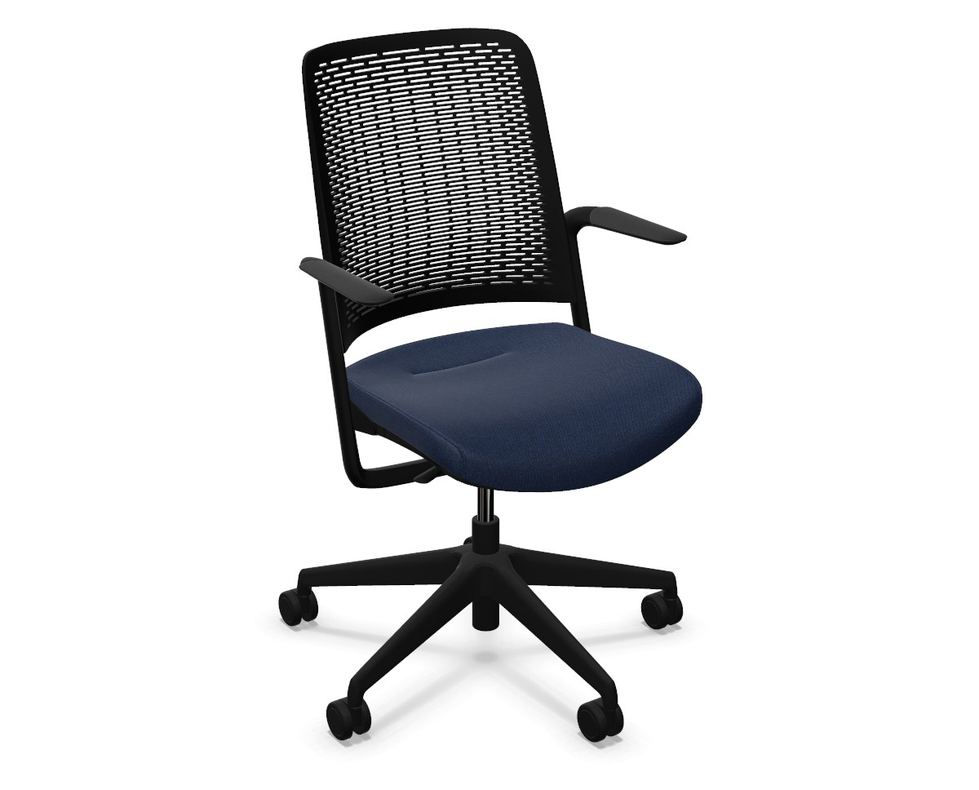  Powyższe parametry spełnia np.: krzesło WithMe firmy Nowy Styl | 42
 | K4 | Krzesło stacjonarne na 4 nogach, o wymiarach:  - Szerokość siedziska: 470 mm,  - Głębokość siedziska: 415 mm,  - Szerokość oparcia: 410 mm,  - Wysokość siedziska: 450 mm,  - Całkowita wysokość krzesła: 800 mm,  - Całkowita głębokość: 520 mm,  - Całkowita szerokość: 500 mm.  Krzesło ma posiadać:  - Siedzisko i oparcie wykonane ze sklejki bukowej min. 8-warstwowej, gięto-klejonej o grubości 10-12 mm, pokrytej obustronnie laminatem. Krawędzie z widoczną sklejką, zabezpieczone woskiem.  - Siedzisko wraz z oparciem wykonane z jednej miski.  - Oparcie i siedzisko ma mieć zaokrąglony kształt  - Rama krzesła składająca się z 4 nóg, nogi wykonane z rury stalowej o przekroju min. Ø16x2 mm, malowane proszkowo.  - Wszystkie łączenia estetyczne.  - Połączenie miski siedziska z ramą niewidoczne.  - Nogi wyposażone w stopki tworzywowe do twardych lub miękkich powierzchni.  - Możliwość sztaplowania do min. 4 sztuk w słupku.  - Kolorystyka: sklejka laminowana – do wyboru min. 8 kolorów z wzornika producenta. Rama – do wyboru min. 4 kolory z wzornika producenta.  Wymagane dokumenty:  - Certyfikat / Atest wytrzymałościowy zgodnie z PN-EN 16139,  - Atest higieniczny na całe krzesło lub całą linię krzeseł.  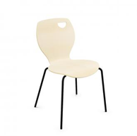  Powyższe parametry spełnia np.: krzesło linii Cafe firmy Nowy Styl | 26
 | K5 | Fotel tapicerowany na płozie w kształcie X, o wymiarach:  - Wysokość siedziska: 475 mm  - Wysokość całkowita: 770 mm  - Szerokość siedziska: 500 mm  - Szerokość oparcia: 500 mm  - Głębokość siedziska: 470 mm  - Głębokość całkowita: 600 mm  - Głębokość powierzchni siedziska: 450 mm  - Długość oparcia: 380 mm  - Szerokość ramy: 535 mm  - Wysokość podłokietnika: 720 mm  - Szerokość całkowita: 670 mm  Budowa:  - Kubełek w pełni tapicerowany, oparcie ze zintegrowanymi podłokietnikami i dołączonym siedziskiem.  - Oparcie ma płynnie przechodzić w podłokietniki tworząc kształt zbliżony do półkola. W widoku bocznym ma być zauważalne odchylenie oparcia do tyłu oraz obniżenie wysokości podłokietników w kierunku przedniej krawędzi siedziska.  - Szkielet oparcia wykonany z min. 8-warstwowej sklejki bukowej o grubości 9-11 mm, pokryty gąbką ciętą trudnopalną o grubości 20-40 mm i gęstości min. 50 kg/m³ z przodu oraz grubości min.10 mm i gęstości min. 35 kg/m³ z tyłu.  - Szkielet siedziska wykonany z min. 12-warstwowej sklejki bukowej o grubości min.18 mm, pokryty gąbką ciętą o grubości 45-50 mm i gęstości min. 40 kg/m³.  - Wymagana możliwość wyboru innego koloru tego samego rodzaju tkaniny dla przedniej i tylnej części kubełka.  - Podstawa - płoza metalowa w kształcie X, wykonana z pręta min. Ø 10 mm malowana proszkowo  - Płoza ma być wyposażona w tworzywowe, transparentne stopki do powierzchni miękkich  Kolorystyka – tkanina tapicerska – do wyboru min. 12 kolorów z wzornika producenta. Dla podstawy – możliwość wyboru min. 5 kolorów w tym czarnego.  Fotel tapicerowany tkaniną o parametrach nie gorszych niż:  - Skład: warstwa wierzchnia: 100 % winyl / uretan, podkład: 100 % Hi-Loft poliester”  - Gramatura: min. 650 g/m2  - Ścieralność: min. 300 000 cykli Martindala  - Niepalność: wg EN 1021-1, EN 1021-2  Wymagane dokumenty:  - Certyfikat / Atest wytrzymałościowy zgodnie z normą PN-EN 16139,  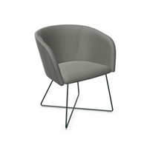  Powyższe parametry spełnia np. : krzesło linii Naudu firmy Nowy Styl | 47
 | K8 | Ławka 2 osobowa z podłokietnikami z 2 osobnymi kubełkami  O wymiarach:  - szerokość każdego siedziska równa szerokości oparcia: 410 mm,  - odstęp między siedziskami: 110-130 mm,  - wysokość siedziska: 470,  - całkowita wysokość zestawu: 850 mm,  - głębokość siedziska: 420 mm,  - całkowita szerokość zestawu: 1140 mm,  - głębokość całkowita: 563 mm,  - długość oparcia: 400 mm,  - szerokość podstawy: 1020 mm  Ławka ma posiadać:  - Siedziska i oparcia wykonane ze sklejki bukowej siedmiowarstwowej, gięto-klejonej o grubości min. 10 mm.  - Siedzisko wraz z oparciem wykonane z jednej miski z podcięciem zwężającym szerokość siedziska poniżej części lędźwiowej oparcia, zwiększającym dynamikę oparcia podczas siedzenia.  - Ławka na 4 wspólnych nogach. Konstrukcja wykonana z rury o przekroju min. Ø22x2 mm oraz płaskownika min. 5x30 mm, stanowiącego wspornik siedziska. Rama ławki w całości malowana proszkowo na kolor czarny.  - Wszystkie łączenia estetyczne.  - Nogi przednie wykonane z jednego elementu rury, nogi tylne wykonane z jednego elementu rury.  - Nogi wyposażone w stopki tworzywowe do miękkich powierzchni.  - Ławka wyposażona w 2 podłokietniki montowane rozłącznie do ramy.  - Rama podłokietnika wykonana z pręta stalowego o przekroju min. Ø11 mm, pręt wygięty w kształt litery V, w takim samy wykończeniu jak rama ławki.  - Nakładki podłokietników wygięte do góry w łuk, wykonane z min. 10-warstwowej sklejki bukowej o grubości min.14mm.  - Kolorystyka: sklejka bukowa - do wyboru min. 12 kolorów z wzornika producenta.  Wymagane dokumenty:  - Certyfikat / atest wytrzymałościowy zgodnie z normą: EN 16139  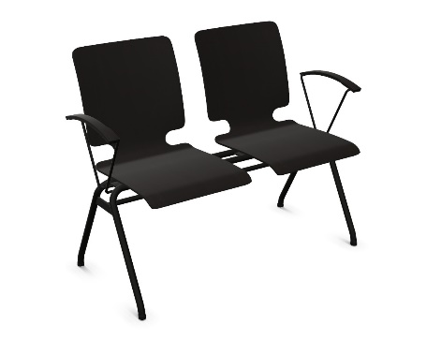  Powyższe parametry spełnia np.: ławka AXO firmy Nowy Styl | 45
 | K9 | Ławka 3 osobowa z podłokietnikami z 3 osobnymi kubełkami  O wymiarach:  - szerokość każdego siedziska równa szerokości oparcia 410 mm,  - odstęp między siedziskami: 110-130 mm,  - wysokość siedziska: 470 mm,  - całkowita wysokość zestawu: 850 mm,  - głębokość siedziska: 420 mm,  - całkowita szerokość zestawu: 1670 mm,  - głębokość całkowita 563 mm,  - długość oparcia: 400 mm  - szerokość podstawy: 1550 mm  Ławka ma posiadać:  - Siedziska i oparcia wykonane ze sklejki bukowej siedmiowarstwowej, gięto-klejonej o grubości min. 10 mm.  - Siedzisko wraz z oparciem wykonane z jednej miski z podcięciem zwężającym szerokość siedziska poniżej części lędźwiowej oparcia, zwiększającym dynamikę oparcia podczas siedzenia.  - Ławka na 4 wspólnych nogach. Konstrukcja wykonana z rury o przekroju min. Ø22x2 mm oraz płaskownika min. 5x30 mm, stanowiącego wspornik siedziska. Rama ławki w całości malowana proszkowo na kolor czarny.  - Wszystkie łączenia estetyczne.  - Nogi przednie wykonane z jednego elementu rury, nogi tylne wykonane z jednego elementu rury.  - Nogi wyposażone w stopki tworzywowe do miękkich powierzchni.  - Ławka wyposażona w 2 podłokietniki montowane rozłącznie do ramy.  - Rama podłokietnika wykonana z pręta stalowego o przekroju min. Ø11 mm, pręt wygięty w kształt litery V, w takim samy wykończeniu jak rama ławki.  - Nakładki podłokietników wygięte do góry w łuk, wykonane z min. 10-warstwowej sklejki bukowej o grubości min. 14mm.  Kolorystyka: sklejka bukowa - do wyboru min. 12 kolorów z wzornika producenta.  Wymagane dokumenty:  Certyfikat / atest wytrzymałościowy zgodnie z normą: EN 16139  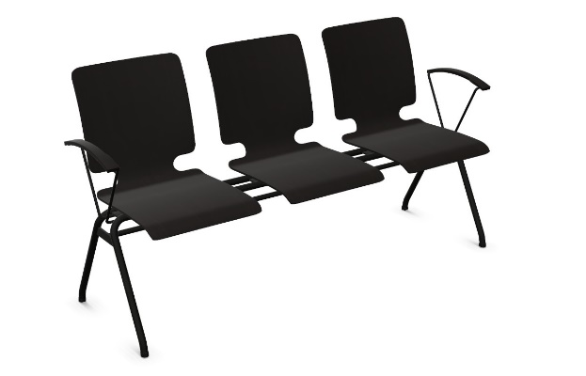  Powyższe parametry spełnia np.: ławka AXO firmy Nowy Styl | 8
 | K10 | Krzesło stacjonarne na 4 nogach z podłokietnikami otwartymi, powinno posiadać wymiary  - Wysokość: 830 mm,  - Wysokość siedziska: 455 mm,  - Całkowita szerokość krzesła z podłokietnikami: 530 mm,  - Głębokość całkowita: 570 mm  - Szerokość podstawy: 515 mm  Krzesło musi posiadać:  - Siedzisko i oparcie wykonane ze sklejki bukowej min. 8-warstwowej, gięto-klejonej o grubości nie mniejszej niż 10 mm,  - Siedzisko wraz z oparciem wykonane z jednej miski.  - Chromowaną konstrukcję z rury minimum fi 20 mm  - Podłokietniki stałe, zintegrowane z ramą krzesła, nakładki podłokietnika wykonane z polipropylenu  - Podłokietniki będące przedłużeniem tylnej nogi, skierowane ku przodowi krzesła.  - Wymagana możliwość „zawieszenia” krzeseł na blacie stołu za pośrednictwem podłokietników. W celu ochrony blatu, do spodniej strony podłokietników mają być umieszczone po min. 2 podłużne zaślepki, wykonane z tworzywa. Nie dopuszcza się żadnych innych dodatkowych elementów montowanych do podłokietników, które umożliwiłyby zawieszenie krzeseł na blacie.  - Metalowy front podłokietnika, estetycznie „zaślepiony” chromowaną, okrągłą zaślepką  - Stopki tworzywowe do miękkich powierzchni.  - Możliwość sztaplowania, minimum 6 sztuk w słupku  - Konstrukcję zabezpieczającą przed uderzaniem oparciem krzesła o ścianę (po dostawieniu go tylnymi nogami do ściany)  - Kolorystyka: sklejka bukowa - do wyboru po min. 10 kolorów każdego materiału z wzornika producenta.  Wymagane dokumenty:  - Certyfikat / Atest wytrzymałościowy zgodnie z EN 16139,  - Atest higieniczny na cały mebel lub daną linię meblową (nie dopuszcza się na atestów na same składowe mebla)  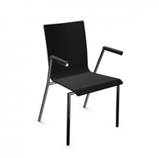  Powyższe parametry spełnia np.: krzesło Cadeira Arm firmy Nowy Styl | 32
 | K15 | Fotel ze zintegrowanymi podłokietnikami z niskim oparciem, powinien posiadać wymiary :  - Szerokość całkowita: 640 mm  - Głębokość całkowita: 670 mm  - Wysokość siedziska: 470 mm  - Wysokość całkowita: 830 mm  Fotel ma posiadać:  - Siedzisko i oparcie w formie kubełka ze zintegrowanymi podłokietnikami.  - Siedzisko, oparcie i podłokietniki w całości tapicerowane tkaniną.  - Oparcie ma zwężać się ku górze  - Szkielet siedziska pokryty gąbką ciętą, trudnopalną.  - Na siedzisku – dodatkową poduszkę z możliwością tapicerowania w innym kolorze niż pozostałe elementy kubełka.  - Podstawę składającą się z podwójnej płozy malowanej proszkowo na kolor czarny.  - Kolorystyka: tapicerka do wyboru min. 8 kolorów z wzornika producenta.  Fotel tapicerowana tkaniną o parametrach nie gorszych niż:  - Skład: min. 90% wełna  - Gramatura: min. 300 g/m²  - Ścieralność: min.100 000 cykli Martindala,  - Niepalność: wg EN 1021-1, EN 1021-2  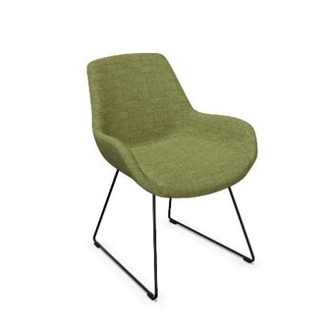  Powyższe parametry spełnia np.: fotel Lupino firmy Kusch&Co | 12
 | K17 | Fotel z wysokim oparciem na drewnianych nogach o wymiarach:  - Szerokość całkowita: 640 mm  - Głębokość całkowita: 740 mm  - Całkowita wysokość: 1065 mm  - Wysokość siedziska: 470 mm  Wymagania:  - Siedzisko i oparcie w formie kubełka ze zintegrowanymi podłokietnikami.  - Siedzisko, oparcie i podłokietniki w całości tapicerowane.  - Oparcie ma zwężać się ku górze  - Szkielet siedziska pokryty gąbką ciętą trudnopalną.  - Rama drewniana: nogi wykonane ze sklejki dębowej poprzeczki wykonane z litego drewna dębowego.  - Nogi wyposażone w stopki z filcem – do twardych powierzchni.  - Kolorystyka: tapicerka - do wyboru min. 10 kolorów z wzornika producenta. Wybarwienie drewna, naturalny kolor dąb.  Fotel tapicerowany tkaniną o parametrach nie gorszych niż:  - Ścieralność: min. 100 000 cykli Martindala, wg – EN 12947-2  - Trudnozapalność: wg EN 1021-1,2  - Skład: 90 % czysta wełna, 10 % nylon  - Gramatura: min 300 g/m²  Wymagane dokumenty:  - Certyfikat / Atest wytrzymałościowy zgodnie z EN 16139,  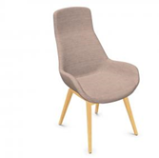  Powyższe parametry spełnia np.: fotel Lupino firmy Kusch&Co | 2
 | K18 | Krzesło biurowe obrotowe z tapicerowanym oparciem powinno posiadać wymiary:  - Wysokość całkowita: 1200-1400 mm  - Wysokość siedziska: 570-700 mm  - Szerokość oparcia: 445 mm  - Wysokość oparcia: 635-695 mm  - Szerokość siedziska: 460 mm,  - Głębokość siedziska: 440-540 mm.  - Głębokość powierzchni siedziska: 480 mm  - Wysokość tarczy oparcia: 575 mm  - Wysokość podłokietnika: 170-270 mm  - Średnica podstawy: 735 mm  Krzesło musi posiadać:  - Siedzisko i oparcie mają być tapicerowane  - Szkielet siedziska i oparcia mają być wykonane z polipropylenu, pokryte pianką wylewaną o grubości min. 32 mm i gęstości min 65 kg/m3 – nie dopuszcza się zastosowania pianki ciętej.  - Oparcie z regulacją wysokości w zakresie min. 60mm z blokadą w min. 5 pozycjach.  - Krzesło ma być wyposażone w manualne podparcie lędźwi zintegrowane  z oparciem. Wymagana regulacja na głębokość min. 15 mm za pomocą pokrętła.  - Mechanizm synchroniczny posiadający funkcje:  – możliwość swobodnego kołysania się – oparcie odchylające się synchronicznie z siedziskiem,  – kąt odchylenia oparcia min. 21 ° zsynchronizowany z kątem pochylenia siedziska min. 7 °,  – możliwość blokady oparcia w min. 4 pozycjach,  – regulacja siły oporu oparcia w min. 6 pozycjach za pomocą pokrętła umieszczonego z boku siedziska,  – regulacja głębokości siedziska min. 90 mm, możliwość blokady w min. 10 pozycjach.  - Anti-Shock – zabezpieczenie przed uderzeniem oparcia w plecy użytkownika po zwolnieniu blokady,  – płynna regulacja wysokości krzesła za pomocą  podnośnika pneumatycznego  - Podłokietniki wykonane z poliamidu w kolorze czarnym, wzmocnionego włóknem szklanym. Nakładka podłokietnika wykonana z miękkiego poliuretanu w kolorze czarnym.  - Podłokietniki z regulacją 2D – na wysokość w zakresie min. 100 mm, na szerokość w zakresie min. 80 mm.  - Podstawę pięcioramienną, wykonaną z poliamidu w kolorze czarnym oraz stopki tworzywowe w kolorze czarnym  - Krzesło powinno posiadać podnóżek i obręcz podnóżka o średnicy zewnętrznej min. 500 mm wykonaną z chromowanej rury stalowej min. Ø 16 × 1.5 mm z elementem pięcioramiennym wykonanym z aluminium.  malowanego proszkowo na kolor czarny,  regulacja wysokości za pomocą pokrętła.  - Kolorystyka: tkanina tapicerska - do wyboru min. 10 kolorów z wzornika producenta.  Krzesło tapicerowane tkaniną o parametrach nie gorszych niż:  - Skład: 100% polipropylen  - Gramatura: min. 250 g/m2  - Ścieralność : min. 50 000 cykli Martindala,  - Niepalność : wg EN 1021-1, EN 1021-2  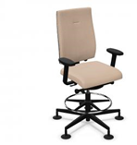  Powyższe parametry spełnia np.: krzesło X-line firmy Nowy Styl | 2

 | S1 | Sofa dwuosobowa z tapicerowanym wysokim panelem - na nodze typu „U”, o wymiarach zawartych w przedziale:  - Szerokość całkowita: 1598 mm  - Wysokość całkowita zestawu: 1220 mm  - Głębokość całkowita: 750 mm  Budowa.  - Podstawa metalowa powinna składać się z dwóch nóg w kształcie litery „U” wykonanych z rur giętych o średnicy min. 30 mm.  - Nogi mają posiadać stopki z możliwością regulacji  - Siedzisko ma składać się z 2 części – dolnej i górnej.  - W dolnej części - rama siedziska ma być wykonana z drewna i pokryta tapicerką podklejoną gąbką. Od spodu wigofil.  - Wysokość dolnej części siedziska powinna wynosić 100 mm.  - Górna część siedziska wykonana z gąbki o grubości 100 mm i gęstości 50 kg/m3, tapicerowana i przymocowana rzepami do dolnej części siedziska.  - Oparcie i podłokietniki, mają być wykonane z gąbek.  - Oparcie i podłokietniki tapicerowane, mają być mocowane na rzepach do paneli.  - Szkielet panelu ma być wykonany ze sklejki, pokrytej tapicerką z podklejoną gąbką o grubości 5 mm.  - Panel ma być mocowany do tylnej części siedziska.  - Całkowita grubość panelu powinna wynosić 30 mm.  - Panele mają posiadać po zewnętrznej stronie dekoracyjne, poziome przeszycia 3D.  - Panel powinien znajdować się z tyłu i na bokach sofy.  - Panel z możliwością tapicerowania w różnych kolorach tego samego rodzaju tkaniny tapicerskiej.  - Sofa ma posiadać mediaport z min. 1 gniazdem zasilającym.  - Kolorystyka – tkanina tapicerska – do wyboru min. 10 kolorów z wzornika producenta. Podstawa – do wyboru min. 4 kolory z wzornika producenta.  Tkanina tapicerska o parametrach nie gorszych niż:  - Skład: 100% wełna  - Gramatura: min. 460 g/m2  - Ścieralność : min. 50 000 cykli Martindala,  - Niepalność : wg EN 1021-1, EN 1021-2  Wymagane dokumenty:  - Certyfikat / Atest wytrzymałościowy zgodnie z normą PN-EN 16139  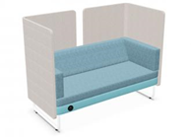  Powyższe parametry spełnia np. sofa serii Play & Work firmy Nowy Styl | 8
 | S2_L, S2_P | Sofa 1,5 - osobowa (lewa/prawa) z tapicerowanym wysokim panelem oraz pulpitem stałym- na nodze typu „U”, o wymiarach zawartych w przedziale:  - Szerokość całkowita: 1170 mm  - Wysokość całkowita zestawu: 1220 mm  - Głębokość całkowita: 830 mm  Budowa:  - Podstawa metalowa powinna składać się z dwóch nóg w kształcie litery „U” wykonanych z rur giętych o średnicy min. 30 mm.  - Nogi mają posiadać stopki z możliwością regulacji  - Siedzisko ma składać się z 2 części – dolnej i górnej.  - W dolnej części - rama siedziska ma być wykonana z drewna i pokryta tapicerką podklejoną gąbką. Od spodu wigofil.  - Wysokość dolnej części siedziska powinna wynosić 100 mm.  - Górna część siedziska wykonana z gąbki o grubości 100 mm i gęstości 50 kg/m3, tapicerowana i przymocowana rzepami do dolnej części siedziska.  - Oparcie i podłokietniki, mają być wykonane z gąbek.  - Oparcie i podłokietniki tapicerowane, mają być mocowane na rzepach do paneli.  - Szkielet panelu ma być wykonany ze sklejki, pokrytej tapicerką z podklejoną gąbką o grubości 5 mm.  - Panel ma być mocowany do tylnej części siedziska.  - Całkowita grubość panelu powinna wynosić 30 mm.  - Panele mają posiadać po zewnętrznej stronie dekoracyjne, poziome przeszycia 3D.  - Panel powinien znajdować się z tyłu i na bokach sofy.  - Panel z możliwością tapicerowania w różnych kolorach tego samego rodzaju tkaniny tapicerskiej.  - Sofa ma posiadać mediaport z min. 1 gniazdem zasilającym, zamontowany w dolnej części siedziska. Umiejscowienie do ustalenia z Zamawiającym  - Sofa ma posiadać pulpit stały.  - Pulpit wykonany z płyty obustronnie laminowanej o klasie higieniczności E1, grubości 28 mm, oklejonej obrzeżem ABS grubości 2 mm, w kolorze blatu.  - Pulpit stały, bez możliwości składania i demontażu. Pod blatem pulpitu ma znajdować się schowek na rzeczy osobiste. Część frontowa przestrzeni na schowek ma być pokryta tapicerowaną gąbką.  - Kolorystyka – tkanina tapicerska – do wyboru min. 10 kolorów z wzornika producenta. Podstawa – do wyboru min. 4 kolory z wzornika producenta. Pulpit – do wyboru min. 6 kolory z wzornika producenta.  Tkanina tapicerska o parametrach nie gorszych niż:  - Skład: 100% wełna  - Gramatura: min. 460 g/m2  - Ścieralność : min. 50 000 cykli Martindala,  - Niepalność : wg EN 1021-1, EN 1021-2  Wymagane dokumenty:  - Certyfikat / Atest wytrzymałościowy zgodnie z normą PN-EN 16139  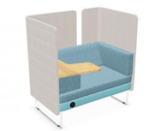  Powyższe parametry spełnia np. sofa serii Play & Work firmy Nowy Styl | 6
 | S5 | Sofa 2 osobowa z niskimi panelami i poduszkami o wymiarach:  - Szerokość całkowita: 1506 mm  - Głębokość całkowita: 763 mm  - Wysokość siedziska: 462 mm  - Wysokość całkowita: 873 mm  Budowa:  - Sofa z tapicerowanym siedziskiem oraz tapicerowanymi panelami, zamontowanymi z trzech stron sofy.  - Szkielet paneli – ma być wykonany z min. 18 mm sklejki  - W siedzisku mają znajdować się sprężyny faliste  - Panele sięgające poniżej siedziska, ale nie dopuszcza się, aby dostawały do podłoża.  - Sofa ma być wyposażona w 2 poduszki oparcia oraz 2 poduszki boczne. Poduszki prostokątne – w całości tapicerowane tapicerką jak siedzisko i panele.  - Poduszki oparcia mają wystawać powyżej panel sofy w zakresie 140-160 mm, w przypadku łączenia z panelami niskimi.  - Boczne poduszki – powinny być niższe niż poduszki oparcia – powinny nieznacznie wystawać powyżej paneli bocznych sofy, w przypadku łączenia z panelami niskimi  - Poduszki mają być mocowane za pomocą rzepów do paneli.  - Wymaga się, aby pokrowce poduszek były wyposażone w zamki – umożliwiające ich ściąganie np. w celu wyczyszczenia.  - Wypełnienie siedziska i poduszek – wymagany materiał / pianka trudnozapalna.  Podstawa:  - 4 nogi metalowe, wykonane z pręta stalowego fi 20 mm oraz blachy grubości 3 mm, malowane proszkowo w kolorze czarnym.  - Nogi wyposażone w tworzywowe stopki.  - Kolorystyka: tkanina do wyboru min. 8 kolorów z wzornika producenta.  Sofa tapicerowana tkaniną o parametrach nie gorszych niż:  - Skład: min. 90% wełna  - Gramatura: min. 300 g/m²  - Ścieralność: min.100 000 cykli Martindala,  - Niepalność: wg EN 1021-1, EN 1021-2  Panele – tapicerowane wysokogatunkową imitacją skóry o parametrach nie gorszych niż:  - Skład: mieszanka PVC + dzianina  - Gramatura: min. 1069 g/m²  - Ścieralność: min.75 000 cykli Martindala,  Wymagane dokumenty:  - Certyfikat / atest wytrzymałościowy wg normy PN-EN 16139  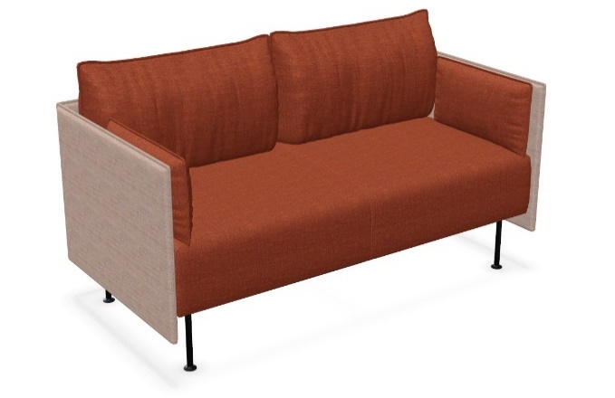  Powyższe parametry spełnia np.: sofa Creva firmy Kusch&Co | 4
 | S10 | Modułowe siedzisko 2-osobowe z oparciem, tapicerowane, do łączenia w zestawy, o wymiarach:  - szerokość całkowita: 1330 mm,  - głębokość całkowita (z oparciem): 760 mm,  - wysokość całkowita: 780 mm,  - wysokość tapicerowanej części oparcia: 235 mm,  - wysokość siedziska: 440 mm  Budowa:  - Boki siedziska przechodzące w boki oparcia, wykonane z płyty melaminowej obustronnie, o klasie higieniczności E1, grubości 18 mm oklejonej ABS grubości 2 mm.  - Oskrzynia ma być wykonana z płyty wiórowej grubości 10 i 18 mm. Płyta siedziska, ma być wykonana z płyty wiórowej grubości 18 mm.  - Gąbka siedziska grubości min. 50 mm o gęstości w zakresie 37-41 kg/m3  - Górna część siedziska ma być zaokrąglona z obu stron – wymagane zaokrąglenie o promieniu min. R 40mm.  - Oskrzynia siedziska ma być w całości tapicerowana – od spodniej, niewidocznej strony tkaniną lub wigofilem.  - Tapicerowana (spodnia) część siedziska nie może dotykać podłogi – moduł ma być posadowiony na stopkach zamontowanych do płytowych boków. Pomiędzy spodnią częścią oskrzyni a podłogą ma być przestrzeń o wysokości 115-120 mm.  - Element przystosowany do łączenia w zestawy. Łączenie zestawów ma się odbywać za pomocą złącz meblowych, pozwalających na łatwy demontaż i przearanżowanie układu bez uszkodzenia płyty meblowej.  - W przypadku gdy poszczególne moduły nie są ze sobą połączone, otwory przystosowane do łączenia – mają być zaślepione zaślepką w kolorze płyty meblowej.  - Przekrój boczny siedziska w kształcie trapezu, zwężany ku dołowi w części frontowej.  - Siedzisko musi posiadać min. 4 stopki, pozwalające na poziomowanie w zakresie +/-7 mm.  - Siedzisko i oparcie tapicerowane, wykonane z osobnych elementów nie stykających się ze sobą, pozostawiając przestrzeń na cyrkulacje powietrza, połączone bokami z płyty melaminowanej.  - Siedzisko bez podłokietników.  - Zamawiający wymaga, aby tapicerka użyta do zatapicerowania fotela, była łatwo zmywalna oraz odporna na zabrudzenia. Tkanina charakteryzuje się wysoką ochroną przeciwbakteryjną oraz przeciwgrzybiczną. Materiał ma być wysokogatunkową imitacją skóry.  - Kolorystyka: tkanina tapicerska - do wyboru min. 15 kolorów z wzornika producenta.  Siedzisko i oparcie tapicerowane tkaniną o parametrach nie gorszych niż:  - Ścieralność : min. 300 000 cykli Martindala,  - Niepalność : wg EN 1021-1, EN 1021-2  - Skład: wierzchnia warstwa 100% Vinyl, podkład 100% poliester Hi-Loft  - Gramatura: min. 650 g/m²  Wymagane dokumenty:  Atest lub certyfikat wytrzymałościowy zgodnie z PN EN 1022; PN EN 16139  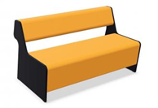  Powyższe parametry spełnia np. sofa z serii Magnes firmy Nowy Styl | 13
 | S11 | Siedzisko-łącznik zewnętrzny 180° tapicerowany, do łączenia w zestawy, o wymiarach:  - szerokość całkowita: 1260 mm,  - głębokość całkowita: 500 mm,  - wysokość całkowita: 440 mm.  - wysokość siedziska: 440 mm  - Boki łączące się z innymi modułami wykonane z płyty me laminowanej – przekrój w formie trapezu, zwężany ku dołowi w części frontowej. Siedzisko musi posiadać stopki, pozwalające na poziomowanie w zakresie +/-7 mm.  - Boki siedziska wykonane z płyty melaminowej obustronnie, o klasie higieniczności E1, grubości min. 18 mm, oklejonej ABS grubości min. 2 mm. Szkielet oraz płyta siedziska, mają być wykonane z płyty wiórowej grubości min. 18 mm. Gąbka siedziska grubości min. 50 mm, o gęstości w zakresie 37 - 41 kg/m3. Górna część siedziska ma być zaokrąglona z obu stron – wymagane zaokrąglenie o promieniu min. R 40mm. Element przystosowany do łączenia w zestawy. Łączenie zestawów ma się odbywać za pomocą złącz meblowych, pozwalających na łatwy demontaż i przearanżowanie układu bez uszkodzenia płyty meblowej. Przekrój boczny siedziska w kształcie trapezu, zwężany ku dołowi w części frontowej. Siedzisko musi posiadać stopki, pozwalające na poziomowanie w zakresie +/-7 mm. Gąbka siedziska grubości minimum 50 mm. Sofa bez podłokietników.  - Zamawiający wymaga, aby tapicerka użyta do zatapicerowania siedziska, była łatwo zmywalna oraz odporna na zabrudzenia. Tkanina charakteryzuje się wysoką ochroną przeciwbakteryjną oraz przeciwgrzybiczną. Materiał ma być wysokogatunkową imitacją skóry.  - Kolorystyka: tkanina tapicerska - do wyboru min. 15 kolorów z wzornika producenta.  Siedzisko ma być tapicerowane tkaniną zmywalną o parametrach nie gorszych niż :  - Ścieralność : min. 300 000 cykli Martindala,  - Niepalność : wg EN 1021-1, EN 1021-2  - Skład: wierzchnia warstwa 100% Vinyl, podkład 100% poliester Hi-Loft  - Gramatura: min. 650 g/m²  Sofa musi posiadać atest: wytrzymałościowy zgodnie z PN EN 1022; PN EN 16139  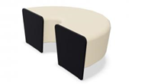  Powyższe parametry spełnia np. sofa z serii Magnes firmy Nowy Styl | 8
 | S12 | Modułowe siedzisko 1-osobowe z oparciem, tapicerowane, do łączenia w zestawy, o wymiarach:  - Szerokość całkowita: 670 mm  - Głębokość całkowita (z oparciem): 760 mm  - Wysokość całkowita: 780 mm  - Wysokość tapicerowanej części oparcia: 235 mm  - Wysokość siedziska: 440 mm  Budowa:  - Boki siedziska przechodzące w boki oparcia, wykonane z płyty melaminowej obustronnie, o klasie higieniczności E1, grubości 18 mm, oklejonej ABS grubości 2 mm.  - Płyta siedziska wykonana z płyty wiórowej grubości 18 mm.  - Gąbka siedziska grubości 60 mm i gęstości 40 kg/m³  - Górna część siedziska zaokrąglona z obu stron – zaokrąglenie o promieniu R 40mm.  - Oskrzynia siedziska w całości tapicerowana – od spodniej, niewidocznej strony wigofilem.  - Tapicerowana (spodnia) część siedziska nie dotyka podłogi – moduł posadowiony na stopkach zamontowanych do płytowych boków. Pomiędzy spodnią częścią oskrzyni a podłogą przestrzeń o wysokości 117 mm.  - Element przystosowany do łączenia w zestawy. Łączenie zestawów odbywa się za pomocą złącz meblowych, pozwalających na łatwy demontaż i przearanżowanie układu bez uszkodzenia płyty meblowej.  - W przypadku gdy poszczególne moduły nie są ze sobą połączone, otwory przystosowane do łączenia są zakryte zaślepką w kolorze płyty meblowej.  - Przekrój boczny siedziska w kształcie trapezu, zwężany ku dołowi w części frontowej.  - Siedzisko posiadać 4 stopki, pozwalające na poziomowanie w zakresie +/-7 mm.  - Siedzisko i oparcie tapicerowane, wykonane z osobnych elementów nie stykających się ze sobą, pozostawiając przestrzeń na cyrkulacje powietrza, połączone bokami z płyty melaminowanej.  - Siedzisko bez podłokietników.  - Zamawiający wymaga, aby tapicerka użyta do zatapicerowania sofy, była łatwo zmywalna, odporna na zabrudzenia oraz wykonana w technologii zapobiegającej powstawaniu uciążliwych plam i przykrego zapachu. Tkanina charakteryzuje się wysoką ochroną przeciwbakteryjną i przeciwgrzybiczną. Faktura tapicerki, powinna wizualnie przypominać materiał tkany a nie typowy materiał typu skaj.  - Kolorystyka: tkanina tapicerska - do wyboru min. 12 kolorów z wzornika producenta.  Moduł tapicerowany tkaniną o parametrach nie gorszych niż:  - Ścieralność: min. 300 000 cykli Martindala,  - Niepalność: wg EN 1021-1, EN 1021-2  - Skład: wierzchnia warstwa 100% Vinyl, podkład 100% poliester Hi-Loft  - Gramatura: min. 650 g/m²  Wymagane dokumenty:  - Certyfikat / Atest wytrzymałościowy wg normy PN-EN 16139  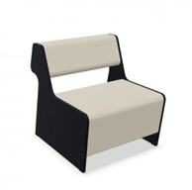  Powyższe parametry spełnia np.: sofa serii Magnes firmy Nowy Styl | 2
 | S13 | Siedzisko-łącznik wewnętrzny 90° tapicerowany, do łączenia w zestawy z siedziskami, o wymiarach:  - Szerokość całkowita: 820 mm,  - Głębokość całkowita: 500 mm,  - Wysokość całkowita: 440 mm,  - Wysokość siedziska: 440 mm  Siedzisko ma posiadać:  - Boki łączące się z innymi modułami wykonane z płyty melaminowanej obustronnie, o klasie higieniczności E1, grubości 18 mm, oklejonej ABS grubości min.2 mm.  - Przekrój w formie trapezu, zwężany ku dołowi w części frontowej. Siedzisko musi posiadać stopki, pozwalające na poziomowanie w zakresie +/-7 mm.  - Szkielet oraz płyta siedziska, mają być wykonane z płyty wiórowej grubości min. 18 mm. Gąbka siedziska grubości min. 50 mm, o gęstości w zakresie 37 - 41 kg/m3.  - Górna część siedziska ma być zaokrąglona z obu stron – wymagane zaokrąglenie o promieniu min. R 40 mm.  - Element przystosowany do łączenia w zestawy. Łączenie zestawów ma się odbywać za pomocą złącz meblowych, pozwalających na łatwy demontaż i przearanżowanie układu bez uszkodzenia płyty meblowej.  - Przekrój boczny siedziska w kształcie trapezu, zwężany ku dołowi w części frontowej. Siedzisko musi posiadać stopki, pozwalające na poziomowanie w zakresie +/-7 mm. Gąbka siedziska grubości minimum 50 mm.  - Sofa bez podłokietników.  - Zamawiający wymaga, aby tapicerka użyta do zatapicerowania fotela, była łatwo zmywalna oraz odporna na zabrudzenia. Tkanina charakteryzuje się wysoką ochroną przeciwbakteryjną oraz przeciwgrzybiczną. Materiał ma być wysokogatunkową imitacją skóry.  Kolorystyka: tkanina tapicerska - do wyboru min. 12 kolorów z wzornika producenta.  Moduł tapicerowany tkaniną o parametrach nie gorszych niż:  - Ścieralność: min. 300 000 cykli Martindala,  - Niepalność: wg EN 1021-1, EN 1021-2  - Skład: wierzchnia warstwa 100% Vinyl, podkład 100% poliester Hi-Loft  - Gramatura: min. 650 g/m²  Wymagane dokumenty:  - Certyfikat / Atest wytrzymałościowy wg normy PN-EN 16139  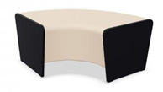  Powyższe parametry spełnia np. sofa z serii Magnes firmy Nowy Styl | 5
 | S14 | Sofa prosta dwuosobowa z małym stolikiem między siedziskami, o wymiarach:  - Wysokość całkowita: 840 mm  - Wysokość siedziska: 420 mm  - Wysokość oparcia: 420 mm  - Szerokość całkowita: 1875 mm  - Głębokość całkowita: 750 mm  Sofa ma posiadać:  - Wytrzymałą metalowo-drewnianą konstrukcję obłożoną pianką ciętą  - Siedzisko i oparcie w pełni tapicerowane  - Siedziska wsparte na metalowej ramie  - Siedziska i stolik na 4 wspólnych nogach + 1 dodatkowa noga wspierająca sam stolik  - Stolik umiejscowiony na środku, na wspólnej podstawie pomiędzy dwoma jednakowymi siedziskami  - Stolik prostokątny o szerokości blatu 375 mm i głębokości 750 mm  - Blat stolika wykonany z płyty wiórowej o grubości min. 18 mm, pokrytej obustronnie laminatem HPL  - Blat montowany w ramie wykonanej z litego drewna bukowego nieznacznie wystającej nad blat utrudniając wypadnięcie kładzionych na stolik przedmiotów.  - 4 nogi o średnicy zawartej w przedziale: 35-45 mm, wykonane z drewna bukowego o przekroju okrągłym oraz profilu metalowego malowanego proszkowo na kolor min. biały lub czarny  - Nogi usytuowane pod kątem do podłoża, odstęp między spodem siedziska a podłożem powinien się zawierać w przedziale: 240-260 mm  - Wymagana możliwość tapicerowania w różnych kolorach dla siedziska i oparcia w obrębie tego samego typu tkaniny.  - Wymagana możliwość integracji z innymi modułami z tego samego systemu meblowego  - Zamawiający wymaga, aby tapicerka użyta do zatapicerowania sofy, była łatwo zmywalna, odporna na zabrudzenia oraz wykonana w technologii zapobiegającej powstawaniu uciążliwych plam i przykrego zapachu. Tkanina ma posiadać powłokę zapewniającą również wysoką ochronę przeciwbakteryjną i przeciwgrzybiczną. Faktura tapicerki, powinna wizualnie przypominać materiał tkany a nie typowy materiał typu skaj.  - Kolorystyka: tkanina tapicerska - do wyboru min. 12 kolorów z wzornika producenta. Dla drewnianej części nogi – drewno bukowe w naturalnym wybarwieniu lub bejcowane – na kolor biały lub czarny.  Sofa tapicerowana tkaniną o parametrach nie gorszych niż:  - Ścieralność: min. 300 000 cykli Martindala,  - Niepalność: wg EN 1021-1, EN 1021-2  - Skład: wierzchnia warstwa 100% Vinyl, podkład 100% poliester Hi-Loft  - Gramatura: min. 650 g/m2  Wymagane dokumenty:  - Certyfikat / Atest wytrzymałościowy wg normy PN-EN 16139  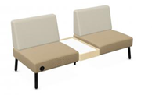  Powyższe parametry spełnia np. sofa z serii Tepee firmy Nowy Styl | 6
 | S15 | Sofa narożna (90 stopni) jednoosobowa, o wymiarach:  - Wysokość całkowita: 840 mm  - Wysokość siedziska: 420 mm  - Wysokość oparcia: 420 mm  - Szerokość całkowita: 750 mm  - Głębokość całkowita: 750 mm  Sofa ma posiadać:  - Wytrzymałą metalowo-drewnianą konstrukcję obłożoną pianką ciętą  - Siedzisko i oparcie w pełni tapicerowane  - Siedzisko wsparte na metalowej ramie  - 4 nogi o średnicy zawartej w przedziale: 35-45 mm, wykonane z drewna bukowego o przekroju okrągłym oraz profilu metalowego malowanego proszkowo na kolor min. biały lub czarny  - Wymagana możliwość tapicerowania w różnych kolorach dla siedziska i oparcia w obrębie tego samego typu tkaniny.  - Wymagana możliwością integracji z innymi modułami z tego samego systemu meblowego  - Zamawiający wymaga, aby tapicerka użyta do zatapicerowania sofy, była łatwo zmywalna, odporna na zabrudzenia oraz wykonana w technologii zapobiegającej powstawaniu uciążliwych plam i przykrego zapachu. Tkanina ma posiadać powłokę zapewniającą również wysoką ochronę przeciwbakteryjną i przeciwgrzybiczną. Faktura tapicerki, powinna wizualnie przypominać materiał tkany a nie typowy materiał typu skaj.  - Kolorystyka: tkanina tapicerska - do wyboru min. 12 kolorów z wzornika producenta. Dla drewnianej części nogi – drewno bukowe w naturalnym wybarwieniu lub bejcowane – na kolor biały lub czarny.  Sofa tapicerowana tkaniną o parametrach nie gorszych niż:  - Ścieralność: min. 300 000 cykli Martindala,  - Niepalność: wg EN 1021-1, EN 1021-2  - Skład: wierzchnia warstwa 100% Vinyl, podkład 100% poliester Hi-Loft  - Gramatura: min. 650 g/m2  Wymagane dokumenty:  - Certyfikat / Atest wytrzymałościowy wg normy PN-EN 16139  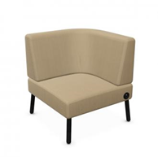  Powyższe parametry spełnia np. sofa z serii Tepee firmy Nowy Styl | 8
 | S16 | Sofa modułowa prosta, bez podłokietników, 2-osobowa, o wymiarach:  - Wysokość całkowita: 840 mm  - Wysokość siedziska: 420 mm  - Wysokość oparcia: 420 mm  - Szerokość całkowita: 1500 mm  - Głębokość całkowita: 750 mm  Budowa:  - Wytrzymała metalowo-drewniana konstrukcja obłożona pianką ciętą.  - Siedziska wsparte na metalowej ramie.  - 4 nogi o średnicy zawartej w przedziale: 35-45 mm, wykonane z drewna bukowego o przekroju okrągłym oraz profilu metalowego malowanego proszkowo na kolor biały lub czarny.  - Siedzisko i oparcie w pełni tapicerowane  - Wymagana możliwość tapicerowania w różnych kolorach dla siedziska i oparcia w obrębie tego samego typu tkaniny.  - Sofa z możliwością integracji z innymi modułami z tego samego systemu meblowego, za pomocą np. metalowych łączników.  - Sofa ma posiadać min. 1 mediaport z gniazdem zasilającym.  - Zamawiający wymaga, aby tapicerka użyta do zatapicerowania sofy, była łatwo zmywalna, odporna na zabrudzenia oraz wykonana w technologii zapobiegającej powstawaniu uciążliwych plam i przykrego zapachu. Tkanina ma posiadać powłokę zapewniającą również wysoką ochronę przeciwbakteryjną i przeciwgrzybiczną. Faktura tapicerki, powinna wizualnie przypominać materiał tkany a nie typowy materiał typu skaj.  - Kolorystyka: tkanina tapicerska - do wyboru min. 12 kolorów z wzornika producenta. Dla drewnianej części nogi – drewno bukowe w naturalnym wybarwieniu lub bejcowane – na kolor biały lub czarny.  Sofa tapicerowana tkaniną o parametrach nie gorszych niż:  - Ścieralność: min. 300 000 cykli Martindala,  - Niepalność: wg EN 1021-1, EN 1021-2  - Skład: wierzchnia warstwa 100% Vinyl, podkład 100% poliester Hi-Loft  - Gramatura: min. 650 g/m2  Wymagane dokumenty:  - Certyfikat / Atest wytrzymałościowy wg normy PN-EN 16139  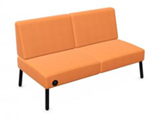  Powyższe parametry spełnia np. sofa z serii Tepee firmy Nowy Styl | 17
 | DO S14-S16 | Łącznik wykonany z metalu, do łączenia modeli sof o symbolu: S15 oraz S16  Łączniki mają być niewidoczne po zamontowaniu do ramy pod siedziskiem.  Łącznik o wymiarach 130x40x3 mm z dwoma wyprofilowaniami służącymi do blokady łączonych elementów.  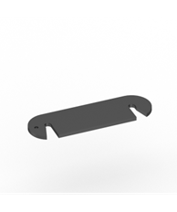 | 32
 | S18 | Sofa 2-osobowa na 4 nogach z podłokietnikami.  - Całkowita szerokość sofy (łącznie z podłokietnikami) : 1300 mm  - Głębokość całkowita: 650 mm  - Wysokość całkowita liczona do krańca oparcia: 800 mm  - Całkowita głębokość sofy: 650 mm  Sofa musi posiadać:  - Siedzisko i oparcie w całości tapicerowane tkaniną,  - Stelaż wykonany z rur stalowych o przekroju min. 20 mm, malowanych proszkowo  - Podłokietniki z nakładkami z litego drewna bukowego – nakładka długości min. 500 mm  - Noga tylna łączona z oparciem w sposób niewidoczny. Nogi zakończone stopkami przegubowymi.  - Siedzisko i oparcie nie połączone, z zachowaniem prześwitu.  - Zamawiający wymaga, aby tapicerka użyta do zatapicerowania sofy, była łatwo zmywalna, odporna na zabrudzenia oraz wykonana w technologii zapobiegającej powstawaniu uciążliwych plam i przykrego zapachu. Tkanina ma posiadać powłokę zapewniającą również wysoką ochronę przeciwbakteryjną i przeciwgrzybiczną. Faktura tapicerki, powinna wizualnie przypominać materiał tkany a nie typowy materiał typu skaj.  - Kolorystyka: tkanina tapicerska - do wyboru min. 12 kolorów z wzornika producenta. Podstawa- do wyboru min. 2 kolory z wzornika producenta. Elementy drewniane – do wyboru min. 6 kolorów z wzornika producenta.  Sofa tapicerowany tkaniną o parametrach nie gorszych niż :  - Ścieralność: min. 300 000 cykli Martindala,  - Niepalność: wg EN 1021-1, EN 1021-2  - Skład: wierzchnia warstwa 100% Vinyl, podkład 100% poliester Hi-Loft  - Gramatura: min. 650 g/m²  Wymagane dokumenty:  - Certyfikat / Atest wytrzymałościowy wg normy PN-EN 15373  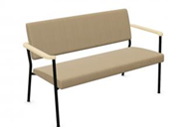  Powyższe parametry spełnia np.: sofa Zone firmy Nowy Styl | 1
 | S23 | Sofa narożna, 4-ro osobowa z niskimi panelami i poduszkami oraz zintegrowanym stolikiem o wymiarach:  - Szerokość całkowita: 2236 mm  - Głębokość całkowita: 2236 mm  - Głębokość całkowita modułu z siedziskiem: 763 mm  - Wysokość siedziska: 462 mm  - Wysokość całkowita do górnych krawędzi poduch oparcia : 873 mm  - Wysokość do górnej krawędzi panelu: 717 mm  - Wysokość stolika: 385 mm  - Szerokość i głębokość blatu stolika: 720 mm  Budowa:  - Sofa narożna, 4-ro osobowa z tapicerowanym siedziskiem oraz tapicerowanymi panelami, zamontowanymi z czterech stron sofy.  - Panele montowane do sofy poprzez siedzisko, za pomocą szpilek lub wkrętów. Mocowanie nie może być widoczne na zewnątrz paneli.  - W rogu – pomiędzy dwoma sofami ma być zainstalowany stolik.  - Szkielet paneli – ma być wykonany z min. 18mm sklejki  - W siedzisku mają znajdować się sprężyny faliste  - Panele sięgające poniżej siedziska, ale nie dopuszcza się, aby dostawały do podłoża.  - Sofa ma być wyposażona w 4 poduszki oparcia oraz 2 poduszki boczne. Poduszki prostokątne – w całości tapicerowane tapicerką jak siedzisko i panele.  - Poduszki oparcia mają wystawać powyżej panel sofy w zakresie 140-160 mm .  - Boczne poduszki – powinny być niższe niż poduszki oparcia – powinny nieznacznie wystawać powyżej paneli bocznych sofy  - Poduszki mają być mocowane za pomocą rzepów do paneli.  - Wymaga się, aby pokrowce poduszek były wyposażone w zamki – umożliwiające ich ściąganie np. w celu wyczyszczenia.  - Wypełnienie siedziska i poduszek – wymagany materiał / pianka trudnozapalna.  Podstawa:  - 4 nogi metalowe, wykonane z pręta stalowego fi 20 mm oraz blachy grubości 3 mm, malowane proszkowo w kolorze czarnym.  - Nogi wyposażone w tworzywowe stopki.  Stolik kwadratowy  - Szkielet ma być wykonany ze sklejki bukowej grubości 18 mm – wkoło pokryty pianką i zatapicerowany.  - Szkielet ma być dodatkowo od spodu wyposażony w 2 poprzeczki wykonane ze sklejki grubości min. 24 mm – do których mocowany ma być blat  - Blat mocowany do poprzeczek za pośrednictwem wkrętów, wkręcanych w fabrycznie zamontowane w blacie mufy  - Blat stolika wykonany z płyty wiórowej grubości 18-19 mm, obustronnie laminowanej o klasie higieniczności E1, obrzeże ABS dobrane pod kolor płyty  - Stolik ma być mocowany do boków sof i paneli za pomocą 8 ścisków, które mają dodatkowo „usztywnić” cały zestaw.  Kolorystyka: tkanina tapicerska - do wyboru min. 10 kolorów z wzornika producenta.  Sofa (poduszki siedziska, oparcia i poduszki boczne) tapicerowana tkaniną o parametrach nie gorszych niż:  - Skład: min. 90% wełna  - Gramatura: min. 300 g/m²  - Ścieralność: min.100 000 cykli Martindala,  - Niepalność: wg EN 1021-1, EN 1021-2  Panele – tapicerowane wysokogatunkową imitacją skóry o parametrach nie gorszych niż:  - Skład: mieszanka PVC + dzianina  - Gramatura: min. 1069 g/m²  - Ścieralność: min.75 000 cykli Martindala,  Wymagane dokumenty:  Certyfikat / atest wytrzymałościowy wg normy PN-EN 16139  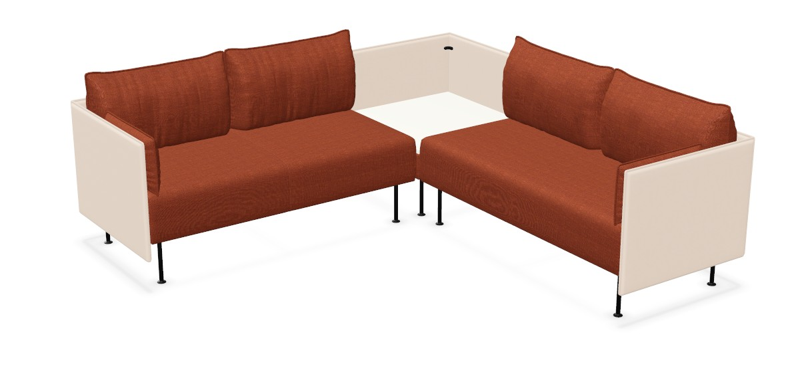  Powyższe parametry spełnia np.: sofa Creva firmy Kusch&Co | 6
 | PU1 | Pufa okrągła do siedzenia, o wymiarach:  - Wysokość całkowita: 420 mm  - Średnica: 420 mm  - Lekka konstrukcja stanowiąca spieniony polistyren oraz trudnopalną piankę poliuretanową  - Pufa w całości tapicerowana  - Kolorystyka – tkanina tapicerska: do wyboru 20 kolorów z wzornika producenta.  Pufa tapicerowana tkaniną o parametrach:  - Skład: min. 95% wełna  - Gramatura: min. 400 g/m2  - Ścieralność: 50 000 cykli Martindala,  - Niepalność: EN 1021-1, EN 1021-2  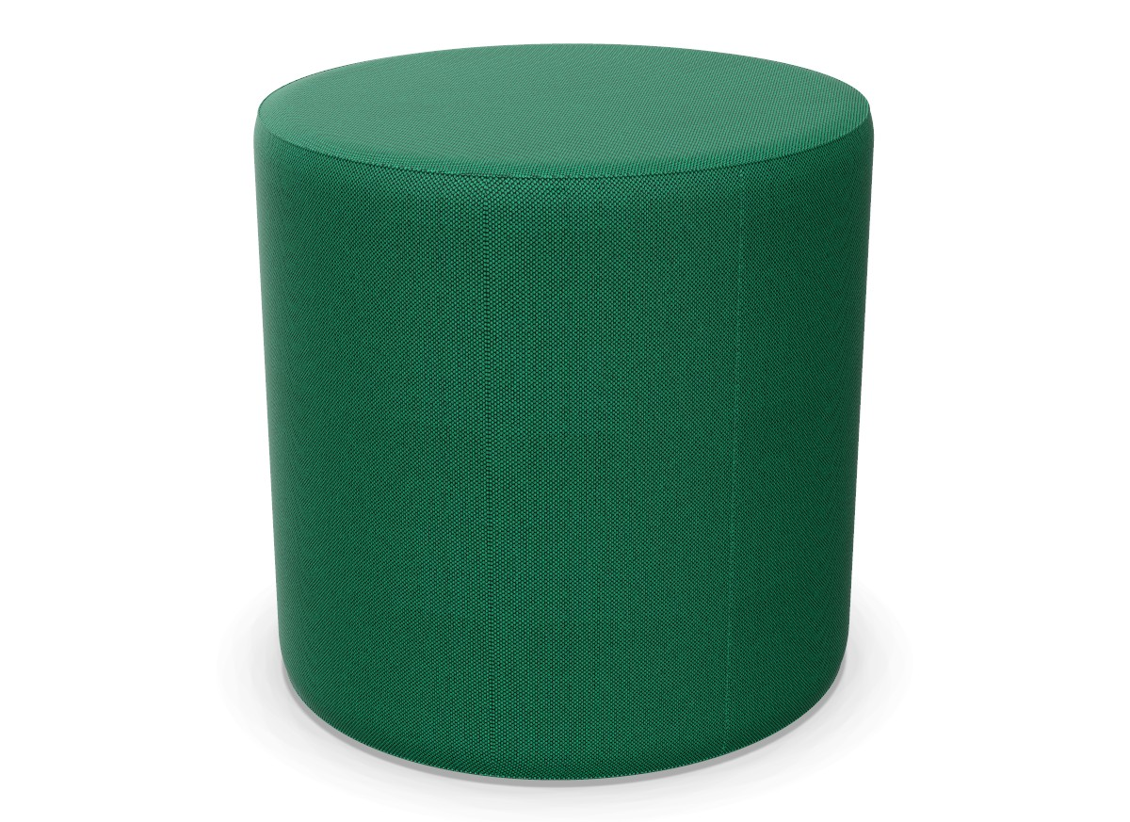  Powyższe parametry spełnia np.: pufa Dotto firmy Nowy Styl | 4
 | PU2 | Pufa okrągła do siedzenia, o wymiarach:  - Wysokość całkowita: 420 mm  - Średnica: 820 mm  - Lekka konstrukcja stanowiąca spieniony polistyren oraz trudnopalną piankę poliuretanową  - Pufa w całości tapicerowana  - Kolorystyka – tkanina tapicerska: do wyboru 20 kolorów z wzornika producenta.  Pufa tapicerowana tkaniną o parametrach:  - Skład: min. 95% wełna  - Gramatura: min. 400 g/m2  - Ścieralność: 50 000 cykli Martindala,  - Niepalność: EN 1021-1, EN 1021-2  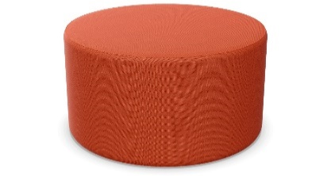  Powyższe parametry spełnia np.: pufa Dotto firmy Nowy Styl | 2

